 Министерство образования и науки Российской Федерации   
Федеральное государственное автономное образовательное учреждение высшего образования  
«Уральский федеральный университет имени первого Президента России Б.Н. Ельцина» (УрФУ)  
Институт радиоэлектроники и информационных технологий – РТФ  
Школа бакалавриата

ЛАБОРАТОРНАЯ РАБОТА 1

по дисциплине «безопасность WEB-приложений»

Выполнила:

Еголаева Т. В.

РИ-411055

Екатеринбург

2024

**СОДЕРЖАНИЕ**

**1.** **Создание виртуальной машины**. 3

**2.** **Донастройка debian 12.** 3

**3.** **Подключение по ssh с помощью ключей.** 3

**4.** **Настройка Apache.** 3

**5.** **Загрузка файлов на сервер** 5

**6.** **Анализ уязвимостей WEB-приложений (ECB)** 9

1. **Создание виртуальной машины**.
   1. Используйте программу для виртуализации, такую как VirtualBox, VMware, или Hyper-V, чтобы создать виртуальную машину.



* 1. Укажите файл Debian (netinst) (использовать версию 12 и выше) в качестве установочного.

Процесс установки представлен ниже в виде скриншотов.

* 1. Далее запускаем созданную виртуальную машину и настраиваем её (имя пользователя – ваше фамилия). Процесс установки представлен ниже в виде скриншотов.

Имя домена можно не прописывать и нажать «Продолжить».

Создадим пользователя с именем «**user**».

Информацию о HTTP-прокси не заполняем, нажимаем «Продолжить».

Устанавливаем нужное ПО.

Нажимаем «Продолжить», после запуска виртуальной машины вводим:

Login: **user**

Password: **111**

1. **Донастройка debian 12.**

После установки и запуска пользоваться Debian’ом корректно не получится, он требует донастройки (**жирный** выделены команды, которые нужно прописывать).

* 1. Настройка sudo.

Переходим на суперпользователя (root): **su**

Вводим пароль для суперпользователя (root): **123**

Устанавливаем sudo: **apt install sudo**

Разрешаем доступ к sudo пользователю user: **nano /etc/sudoers**

Находим строку *#User privilege specification* и дописываем после root:

**user ALL=(ALL:ALL) ALL**

Сохраняем файл: нажимаем клавиши **ctrl+O**, далее **Enter** и выход **ctrl+X**.

* 1. Настройка sources.list.

Заходив в редактор файла sources.list: **sudo nano /etc/apt/sources.list**

Нужно дописать **contrib non-free** ко всем не закомментированным строкам (всего 6 раз).

Сохраняем файл: нажимаем клавиши **ctrl+O**, далее **Enter** и выход **ctrl+X**.

Обновляем командой: **apt-get update**

Выходим с суперпользователя: **ctrl+D**

* 1. Включаем ssh и проверяем его статус:

**sudo service ssh start**

**sudo service ssh status**

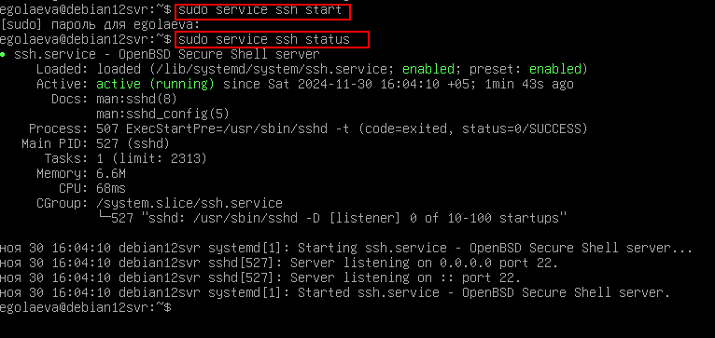

* 1. Создадим директорию .ssh и файл в котором будут храниться ключи авторизации по ssh, а также настроим права доступа к ним:

**mkdir ~/.ssh**

**chmod 700 ~/.ssh**



**touch ~/.ssh/authorized_keys**

**chmod 600 ~/.ssh/authorized_keys**



* 1. Заранее узнаем IP-адрес сервера:

**ip a**

1. **Подключение по ssh с помощью ключей.**

Переходим на Windows оставляя виртуальную машину включенной. Используя ssh нужно будет передать на сервер файлы из папки **for debian server**. Сделать это можно несколькими способами, рассмотри пару вариантов.

* 1. Использование PowerShell.

Открываем PowerShell и генерируем пару ключей используя метод шифрования RSA и длину ключа 2048: **ssh-keygen -t rsa -b 2048**

Далее нужно ввести passphrase, которой защищается наш ключ и которая используется для подключений и выполнения команд через ssh (предупреждаю, вводить её придётся часто).

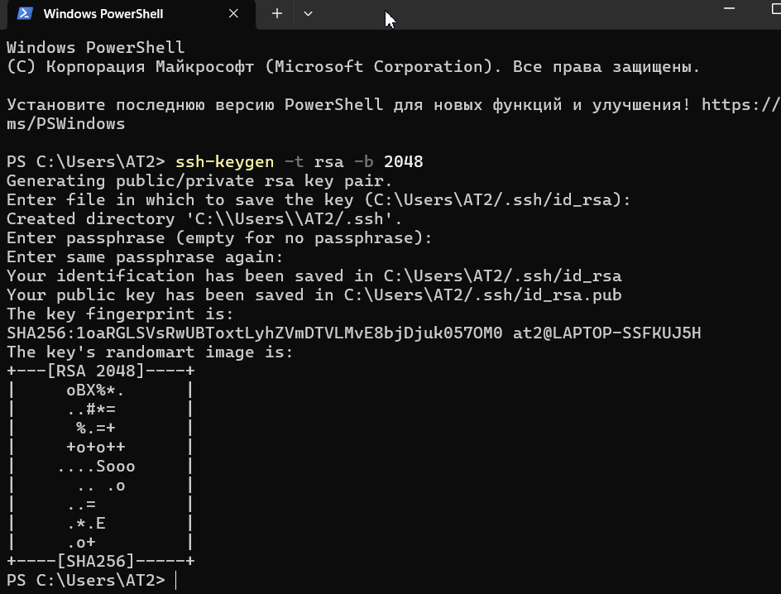

Копируем созданный ключ в файл, созданный в пункте 2.4. (прописывается IP-адрес, который был выведен в пункте 2.5.):

**type $env:USERPROFILE\.ssh\id_rsa.pub | ssh user@192.168.8.133 "cat >> .ssh/authorized_keys"**

Вводим пароль от user: **111**

Теперь подключаемся по ssh к user: **ssh user@192.168.8.133**

Вводим пароль от user: **111**

Теперь редактируем sshd_config файл: **sudo nano /etc/ssh/sshd_config**

Вводим пароль от user: **111**

Изменяем строки:

**PubkeyAuthentication yes**

**AuthorizedKeysFile /home/user/.ssh/authorized_keys**

**PasswordAuthentication no**

Сохраняем файл: нажимаем клавиши **ctrl+O**, далее **Enter** и выход **ctrl+X**.

Проверяем правильность настройки. Выходим из пользователя user: **ctrl+D**.

Теперь ещё раз подключаемся по ssh к user: **ssh user@192.168.8.133**

Теперь вводим passphrase из пункта 3.1.

Как видите, пароль больше не запрашивает.

* 1. Использование PuTTY.

Переходим к PuTTY. Тут всё немного сложнее, но такой вариант тоже имеет место быть. Устанавливаем PuTTY из установщика в файлах лабораторной работы. Далее, открываем **PuTTY Key Generator** и генерируем через неё ключи.

Нажимает на **generate** ничего не изменяя (генерация долгая, ждём).

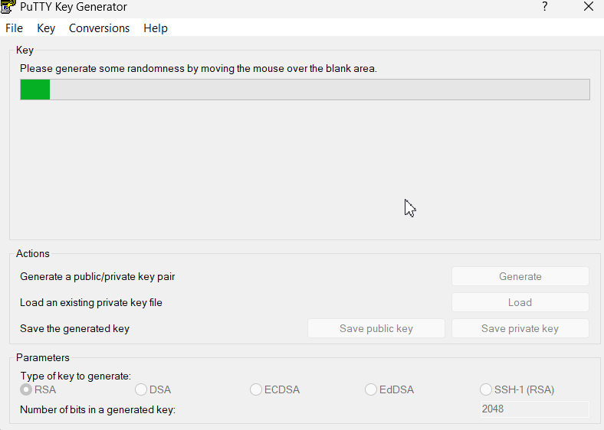

Сохраним приватный ключ: вводим passphrase в строки **Key passphrase** и **Confirm passphrase**, нажимаем **Save private key** и называем его **id_rsa**.

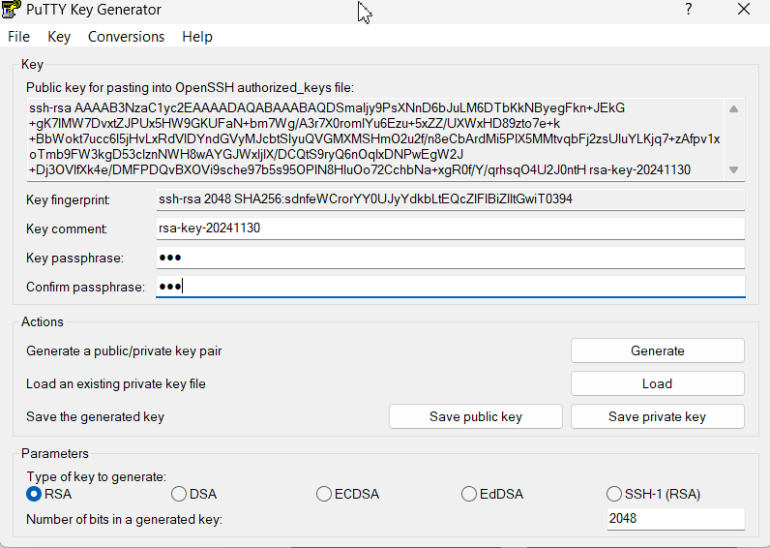

Сохраним публичный ключ: нажимаем **Save public key** и называем его **id_rsa.pub**.

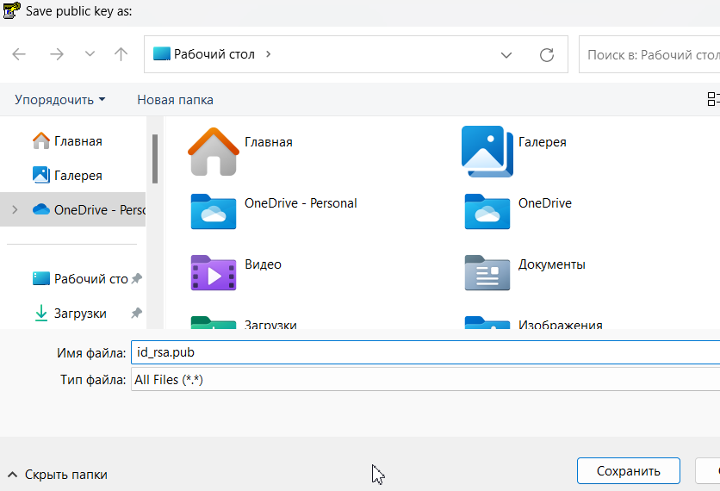  
**Важно!** Публичный ключ нужно отредактировать, так как он имеет немного другой формат и при использовании его в качестве авторизации на сервер будет появляться ошибка.

Переходим в папку, куда мы сохранили публичный ключ. Открываем его с помощью «блокнота», файл будет выглядеть так:

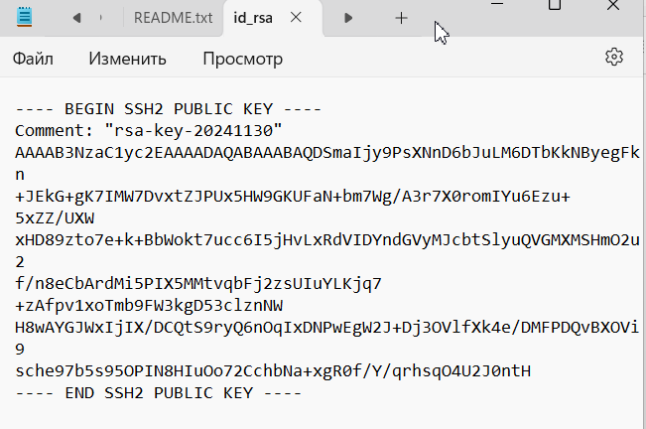

Теперь нужно изменить его:   
1) удаляем строки:   
**---- BEGIN SSH2 PUBLIC KEY ----  
Comment: "rsa-key-20231209"  
---- END SSH2 PUBLIC KEY ----**

2) в начало дописываем **ssh-rsa**

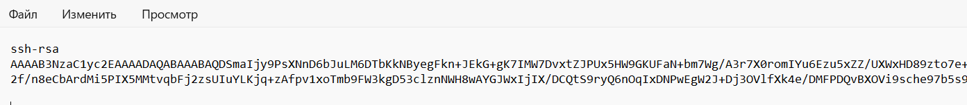

3) теперь приводим ключ к форме записи в **одной** строки

4) сохраняем и закрываем файл

Теперь нужно скопировать содержимое id_rsa.pubна сервер. Это можно сделать разными способами, например, использовав флешку. Но мы поступим иначе, с помощью знакомой команды в PowerShell скопируем ключ на сервер.

Открываем PowerShell и вводим команду:

**type D:\putty\id_rsa.pub | ssh user@192.168.8.133 "cat >> .ssh/authorized_keys"**где D:\putty\id_rsa.pub – путь к id_rsa.pub файлу

Также вводим passphrase от PowerShell:

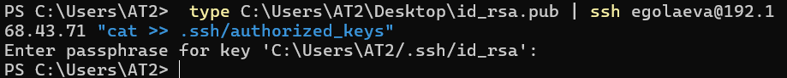

Теперь открываем **PuTTY**. В окне Host Name вводим IP- адрес сервера:

Открываем вкладку SSH 🡪 Credentials и загружаем приватный ключ аутентификации:

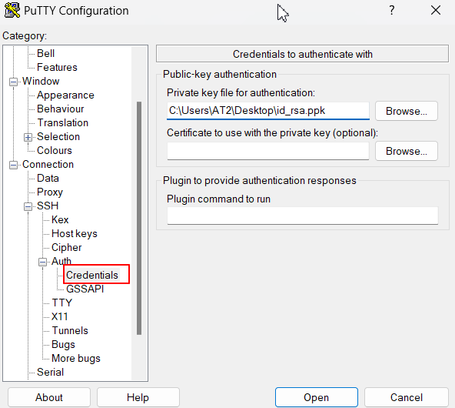

Нажимаем «Open». Нажимаем «**Accept**».

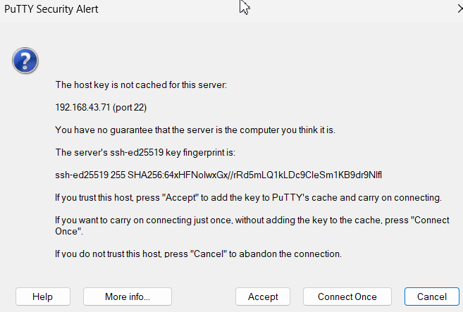

Вводим имя пользователя: **user**  
Видим, что аутентификация по ключу сработала. **Вводим passphrase**, созданную в PuTTY и жмём **Enter**.

Мы успешно авторизировались с помощью ключа!

1. **Настройка Apache.**

Можно использовать как PowerShell, так и PuTTY. Я выберу PowerShell.

Подключаемся по ssh к user: **ssh user@192.168.8.133**

Вводим passphrase от PowerShell.

Настраиваем конфигурационный файл Apache:

**sudo nano /etc/apache2/sites-available/000-default.conf**

Изменяем порт на 9999: **<VirtualHost *:9999>**

Также прописываем в конце файла:  
**<Directory /var/www/html/>**

**Options Indexes FollowSymLinks**

**AllowOverride All**

**Require all granted**

**</Directory>**

**<Directory /var/www/html/*/ >**

**Options Indexes FollowSymLinks**

**AllowOverride All**

**Require all granted**

**</Directory>**

Настроим конфигурационный порт файл: **sudo nano /etc/apache2/ports.conf**

Изменяем порт на 9999: **Listen 9999**

Запускаем Apache: **sudo service apache2 start**

Проверяем статус: **sudo service apache2 status**

Открываем на Windows браузер и прописываем URL: **http://192.168.43.71:9999/**

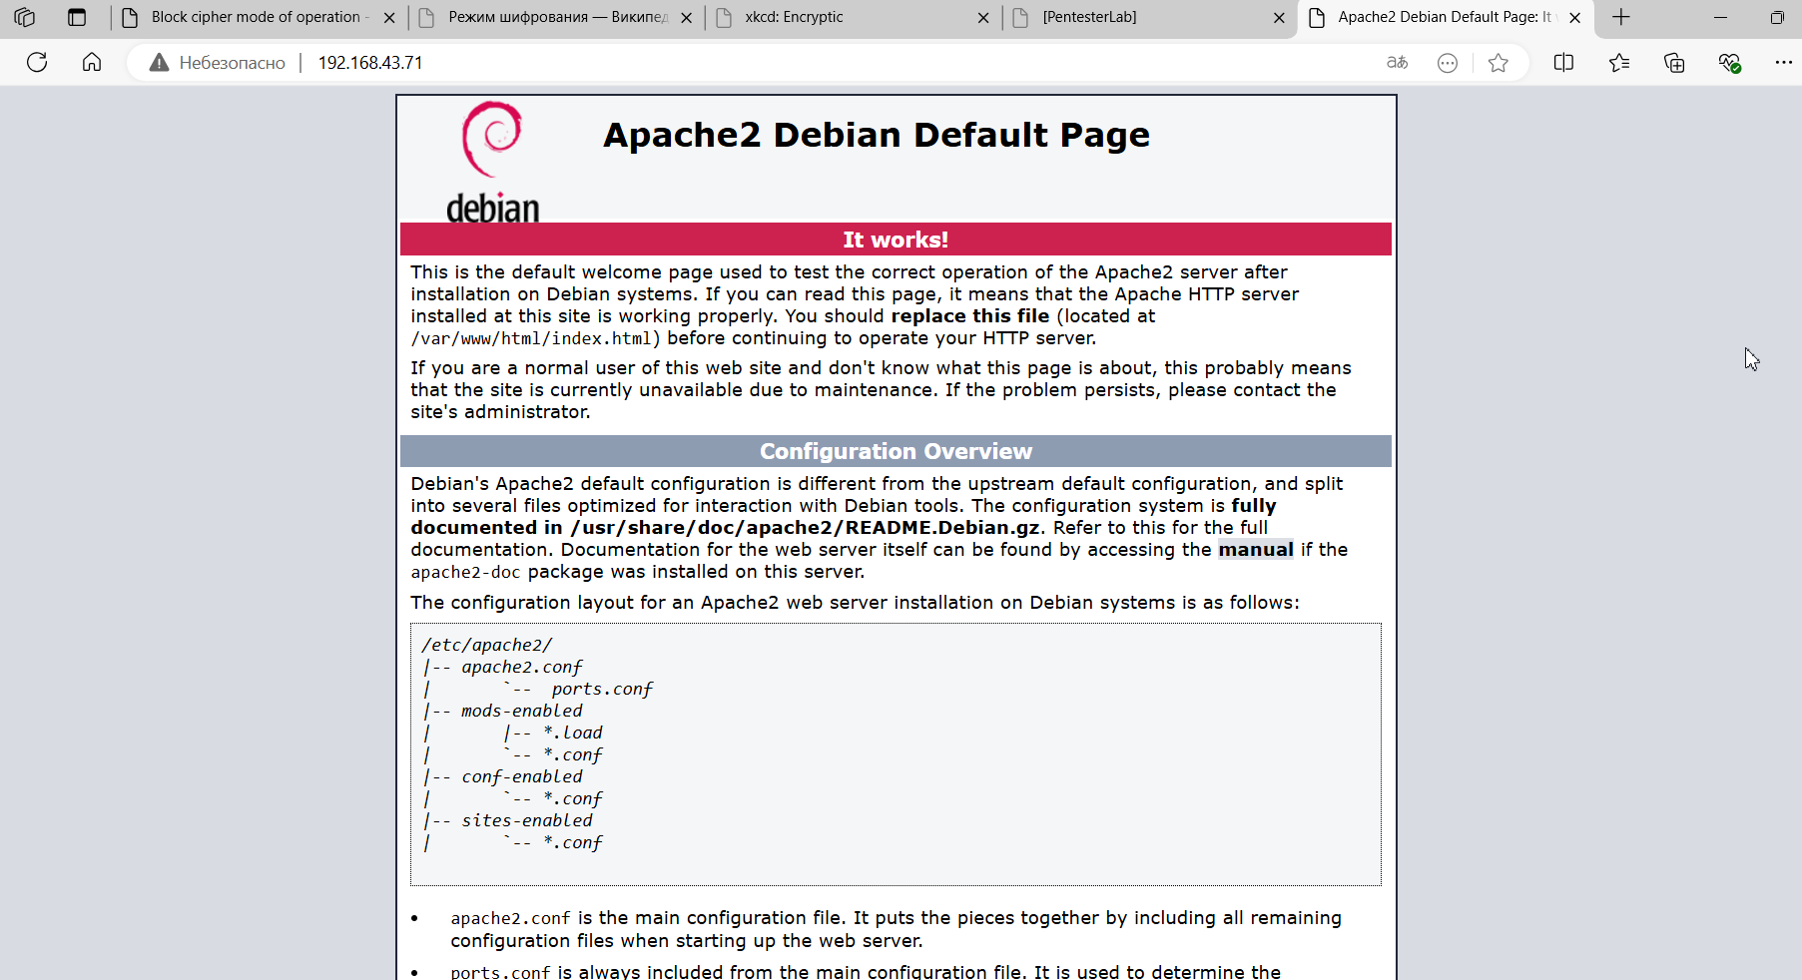

1. **Загрузка файлов на сервер**

**Полностью закроем и заново откроем** Windows PowerSherll.

Теперь нужно скопировать в него команду ниже (при этом не забываем поменять IP-адрес и путь до папки for debian server на свои) :

**# Указываете локальный путь к вашим .mht файлам на Windows**

**$localPath ="C:\Users\AT2\Downloads\Laboratornaya_rabota_1_web_uyazvimosti\for debian server\index.php"**

**# Указываете удаленный путь на Debian**

**$remotePath = "/home/user"**

**# Указываете имя пользователя и IP-адрес сервера Debian**

**$sshUser = "egolaeva"**

**$sshHost = "192.168.43.71"**

**# Копирует структуру каталогов**

**scp -r "$localPath" "$sshUser@${sshHost}:$remotePath"**

Вводим passphrase от PowerShell.

А дальше будет происходить магия (передача файлов на сервер по ssh):

Подключаемся по ssh к user: **ssh user@192.168.8.133**

Вводим passphrase от PowerShell.

Прописываем команду: **sudo mv ~/for\ debian\ server/* /var/www/html/**

Вводим пароль от user: **111**

Открываем на Windows браузер и обновляем страницу: **http://192.168.43.71:9999/**

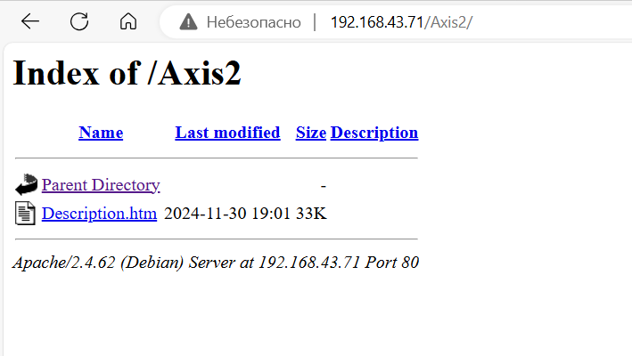

Поздравляю, вы подняли сервер на Apache, загрузили нужные файлы на него, при этом использовали подключение по SSH с помощью ключей! Теперь можно использовать этот сайт для открытия заданий по каждой уязвимости!

1. **Анализ уязвимостей WEB-приложений**

**ELECTRONIC CODE BOOK**

**ECB (Electronic Code Book)** – это известная криптографическая уязвимость, связанная с использованием режима шифрования Electronic Code Book для блочных шифров, таких как AES. Она возникает из-за простоты и недостаточной защиты от атак, основанных на анализе повторяющихся паттернов.

В режиме ECB каждый блок данных шифруется независимо от других блоков, используя один и тот же ключ. Это означает, что одинаковые блоки открытого текста всегда будут шифроваться в одинаковые блоки шифртекста. Эта особенность делает ECB уязвимым для различных типов атак.

**Основная цель эксплуатации уязвимости ECB** – получение информации об открытом тексте без знания ключа шифрования. Злоумышленник может использовать повторяющиеся блоки шифртекста для выявления повторяющихся блоков в исходных данных, даже не зная ключа. Это позволяет:

• Распознавать паттерны. Если в исходном тексте есть повторяющиеся фрагменты, они будут легко видимы в зашифрованном тексте в виде идентичных блоков. Это может предоставить ценную информацию о структуре и содержании данных.

• Изменять данные. В некоторых случаях злоумышленник может изменить зашифрованные блоки, в результате чего будут изменены соответствующие блоки открытого текста после расшифровки.

• Подделать данные. В случаях, когда известна структура данных, злоумышленник может создать новые блоки шифртекста, которые будут расшифрованы в нужный ему текст.

Для успешной эксплуатации уязвимости ECB необходимо выполнение следующих условий:

1. Веб-приложение или система должны использовать режим ECB для шифрования данных. Это самое важное условие.

2. Злоумышленник должен иметь доступ к зашифрованным данным. Это может быть достигнуто различными способами, в том числе через перехват сетевого трафика, взлом базы данных или получение доступа к файлам с зашифрованными данными.

3. Чем больше повторяющихся блоков в исходных данных, тем легче будет провести атаку. Например, шифрование паролей в режиме ECB очень опасно, поскольку часто встречаются пароли с повторяющимися символами или блоками.

4. Отсутствие дополнительных механизмов защиты. Если применяются дополнительные механизмы защиты, например, хеширование или подпись данных, то эксплуатация уязвимости ECB может быть значительно осложнена или невозможна.

**Реализация уязвимости ECB**

Сгенерируем случайный ключ длиной 16 байт (128 бит) с помощью онлайн-генератора случайных ключей.

C8D3219B40506B497C984D73E2946875

Создадим файл index.php со следующим кодом.

<?php

// НЕЛЬЗЯ использовать в продакшене! Только для демонстрации уязвимости ECB!

$key = C8D3219B40506B497C984D73E2946875';

function encrypt($data, $key) {

$iv = openssl_random_pseudo_bytes(openssl_cipher_iv_length('aes-128-ecb')); // Уязвимость: ECB!

return base64_encode(openssl_encrypt($data, 'aes-128-ecb', $key, 0, $iv)); // Уязвимость: ECB!

}

function decrypt($data, $key) {

$iv = openssl_random_pseudo_bytes(openssl_cipher_iv_length('aes-128-ecb')); // Уязвимость: ECB!

return openssl_decrypt(base64_decode($data), 'aes-128-ecb', $key, 0, $iv); // Уязвимость: ECB!

}

if ($_SERVER["REQUEST_METHOD"] == "POST") {

$username = $_POST["username"];

$password = $_POST["password"];

$encryptedData = encrypt($username . ':' . $password, $key);

// Уязвимость: Данные шифруются в ECB, что позволяет легко обнаружить повторяющиеся паттерны

if (isset($_COOKIE['auth'])) {

$decryptedData = decrypt($_COOKIE['auth'], $key);

list($storedUsername, $storedPassword) = explode(':', $decryptedData);

if ($username === $storedUsername && $password === $storedPassword) {

echo "Авторизация успешна!";

} else {

echo "Неверный логин или пароль.";

setcookie('auth', $encryptedData, time() + 3600); // Устанавливаем куки

}

}else{

setcookie('auth', $encryptedData, time() + 3600); // Устанавливаем куки

echo "Регистрация успешна!";

}

}

?>

<form method="post">

Имя пользователя: <input type="text" name="username"><br>

Пароль: <input type="password" name="password"><br>

<input type="submit" value="Войти">

</form>

Запустим файл index.php через веб-сервер (например, Apache или встроенный сервер PHP).

**Загрузка файлов на сервер**

**Полностью закроем и заново откроем** Windows PowerSherll.

Теперь нужно скопировать в него команду ниже (при этом не забываем поменять IP-адрес и путь до папки for debian server на свои) :

**# Указываете локальный путь к вашим .mht файлам на Windows**

**$localPath ="C:\Users\AT2\php\index.php"**

**# Указываете удаленный путь на Debian**

**$remotePath = "/home/egolaeva/ttt"**

**# Указываете имя пользователя и IP-адрес сервера Debian**

**$sshUser = "egolaeva"**

**$sshHost = "192.168.43.71"**

**# Копирует структуру каталогов**

**scp -r "$localPath" "$sshUser@${sshHost}:$remotePath"**

Вводим passphrase от PowerShell.

А дальше будет происходить магия (передача файлов на сервер по ssh):

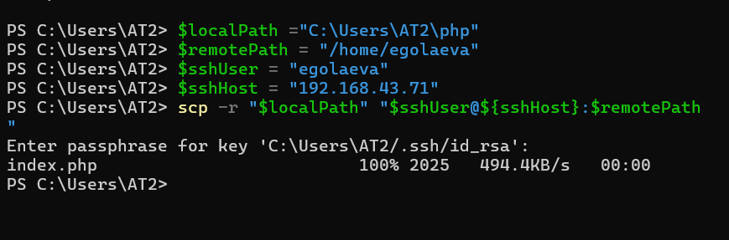

Подключаемся по ssh к user: **ssh user@192.168.8.133**

Вводим passphrase от PowerShell.

Прописываем команду: **sudo mv ~/for\ debian\ server/* /var/www/html/**

Вводим пароль от user: **111**

Открываем на Windows браузер и обновляем страницу: **http://192.168.43.71:9999/**

1. Сравнение куки для похожих имен пользователей.

Были созданы две учетные записи с похожими именами и одинаковым паролем:

Пользователь 1:

Имя пользователя: test1,

Пароль: password123

Пользователь 2:

Имя пользователя: test2,

Пароль: password123

После успешной регистрации и входа в систему для каждого пользователя были получены следующие куки:

Куки для test1:

auth=MjAxMjAxMjAxMjAxMjAxMjAxMTY6cGFzc3dvcmQxMjM

Куки для test2:

MjAxMjAxMjAxMjAxMjAxMjAxMTY6cGFzc3dvcmQxMjM

После сравнения куки было обнаружено, что первые 16 байт зашифрованных данных идентичны в обоих куки. Это подтверждает использование режима ECB, так как одинаковые части имени пользователя (test) привели к созданию идентичных блоков шифртекста. Длина куки составляет 24 байта, предполагая использование блока шифрования размером 16 байт (AES-128).

2. Анализ куки для длинного имени пользователя.

Была создана учетная запись с длинным именем пользователя, состоящим из повторяющихся символов:

Имя пользователя: aaaaaaaaaaaaaaaaaaaa

Пароль: password123

Куки после входа в систему: auth=QUFBQUFBQUFBQUFBQUFBQUFBQUFBQUFBQUFBQUFBQUFBQUFBQUFBQUFBQUFBQj

Анализ полученного куки показал большое количество повторяющихся блоков. Это наглядно демонстрирует уязвимость ECB, так как повторяющиеся символы в имени пользователя привели к повторяющимся блокам в зашифрованных данных. Повторение блока QUFB (base64 для AAAA)

3. Манипуляция куки.

В этом тесте использовался куки пользователя test1: auth=aG9ub3Jlc3Rlc3Q6cGFzc3dvcmQxMjM=.

Декодировали и получили строка test1:password123.

Изменяем первые 8 байт (часть отвечающая за имя пользователя) зашифрованной строки на YWRtaW4=(base64 для admin).

Снова закодируем в base64

Получившийся модифицированный куки был auth=YWRtaW46cGFzc3dvcmQxMjM=. Попруем авторизироваться с этим куки.

Попытка авторизации с модифицированным куки оказалась успешной. Система авторизовалась под именем admin, подтверждая серьезную уязвимость. Это произошло из-за отсутствия проверки целостности куки и использования ECB.

**Вывод:**

ECB – это небезопасный режим шифрования, который не следует использовать в криптографических системах, особенно для шифрования данных, где повторяющиеся паттерны в исходном тексте вероятны. Для безопасного шифрования нужно использовать более надежные режимы шифрования, такие как CBC, CTR, GCM или другие режимы с использованием векторов инициализации (IV) и механизмами верификации целостности данных (например, с помощью MAC или цифровой подписи).